《动物微生物学》（第3版）讲稿

总学时65，其中理论讲授45学时、实验课20学时。

绪 言(Preface)(1.5学时)

[内 容]：本部分了解以下几个方面的问题。
微生物的概念、类型及其主要特点；微生物学的性质、范畴和目的及其发展阶段及兽医微生物学的性质、任务和贡献以及如何学好动物微生物学。
一、微生物(Microorganism)
（一）微生物的概念
微生物：顾名思义就是微小的生物，是自然界中不为我们肉眼所能看见的，必须借助于光学显微镜或电子显微镜放大几百倍、几千倍甚至几万倍后才能观察到的生物。例如细菌、真菌的细胞肉眼是看不见的，但有人可能说他看见过细菌，我们所见到的只是许许多多菌细胞聚集在一起所构成的“群体”(colony)，即菌落或称集落。
微生物的概念类型
（二）微生物的类型
微生物有广义和狭义之分。前者包括所有肉眼看不见的微小生物，如单细胞的原生动物、藻类、细菌、真菌和不具细胞结构的病毒等；后者仅含细菌、真菌和病毒，我们所讲微生物为狭义微生物。狭义微生物虽然种类众多，按其细胞核的不同和有无细胞结构，可分为具真核的真菌、具原核的细菌和不具细胞结构的病毒三大类。具原核的广义细菌，按其细胞结构的不同又可区分细菌、放线菌、螺旋体、霉形体、立克次体和衣原体6类。因此，也可认为微生物包括真菌、细菌、放线菌、螺旋体、霉形体、立克次体、衣原体和病毒共8类。

（三）微生物的主要特点
微生物种类繁多，特性各异，但它们有以下主要共同特点。可概括为三个方面８个特点，即微生物个体微小、结构简单、种类繁多、数目多、分布广泛、代谢旺盛、繁殖快和易变异等8个主要特点。
1. 在形态与结构方面：(1)个体微小。微生物单个体不为肉眼所见；(2)结构简单。微生物多为单细胞生物，真菌虽具真核但细胞结构较动物、植物细胞简单，细菌为原核细胞，结构更简单，病毒不具细胞结构，仅由蛋白质和核酸构成(只含DNA或RNA)。
2. 在种类、数量和分布方面：(1)种类繁多。已研究记载的微生物可能仅占其总数的10%。现已记载的细菌有1千多个种，放线菌有500多种，真菌近10万种，病毒２千多种；(2)数目多。有人做过统计，在一亩土壤中含200 kg的微生物，1 mL水中少者几百个，多者可达到几十万到几千万个，全世界微生物重量约为动物、植物总重量的两倍；(3)分布广泛。在自然界的土壤、水、空气及动物体(体表、体内)、植物体、各种器物、粪便、垃圾以及海底、海沟都有微生物的存在，真所谓微生物无处不在。
3. 在生理与遗传方面：(1)代谢旺盛。有人统计，微生物因表面积大，一昼夜可合成个体重30～40倍的蛋白质，所消耗的营养物质个体重的几百倍；(2)繁殖快。繁殖快的细菌大约20 min一代，一昼夜可繁殖72代，一个菌体经10 h后可繁殖10亿多万个个体；(3)易变异。微生物为单细胞生物或不具细胞结构，缺乏适应复杂环境的完整器官和系统，因而对环境敏感、易变异，以增强对环境的适应性。
二、微生物学(Microbiology)
（一）性质、范畴和目的
1. 性质：微生物学是生物学的一个分枝，是研究微生物形态、结构、生理、生态、进化、分类、遗传变异、抗原性等基本理论和实验技术，以及与人类、动植物、自然界相互作用的科学。
2. 范畴：(1)微生物学根据其应用研究的不同又分为许多分支，如普通微生物学、工业微生物学、食品微生物学、农业微生物学、海洋微生物学、水产微生物学、医学微生物学、兽医微生物学和畜牧微生物学等。(2)就其理论研究，建立了细菌学、真菌学、菌物学、放线菌学、病毒学、微生物生理学、微生物分类学、微生物遗传学、微生物生态学和微生态学等。
3. 目的：微生物学研究的目的就是开发和利用有益微生物，改造和消灭有害微生物，从而为人类造福。
（二）微生物学的发展概况
微生物学是一门较为年青的学科，它的发展从1695年至今有三百多年的历史。在人类的长期生产实践中很早就对微生物有所认识和利用，我国在四千多年前的大禹时代就已知制酒，周朝会做酱，一千四百多年前知道制酪，到公元五世纪的北魏时期(约533～544年)的《齐民要术》中对做曲、做醋、“做沮”(利用乙酸发酵以保存蔬菜)以及轮作方法等有详细记载。对传染病的认识，周代已知人畜的传染病，公元前五世纪襄公时已知驱区疯狗以防狂犬病，十一世纪已应用痘痂喷鼻法和浆苗接种以预防天花，一百多年前甘肃夏河等地牧民应用“灌花”预防牛瘟。在国外也有类似的发展，但由于古代科学技术不发达，未能发现微生物的存在，因而对微生物的认识，常加一些不正确的揣测和迷信，使其进展缓慢。微生物学成为一门学科，十七世纪末叶对微生物形态观察、描述起了关键作用。它的发展可概括为三个阶段。
1. 形态学时期(1695～1870年)：十七世纪末叶，由于当时西欧国家制造透镜工业的发展，使显微镜的制造有了可能。第一架复式显微镜是由荷兰的眼镜商詹森(Janssen)兄弟约于1590年试制，1695年英国的罗伯特 · 胡克(Robert Hooke)用显微镜发现了第一个植物细胞。1676年荷兰的安东 · 吕文虎克(Antony van Leeuwenhoek)制造了能放大160～200倍的原始显微镜，其后他对牙垢、污水、井水、雨水以及人和动物的粪便进行了观察，看到了球形、杆状、螺旋状的运动小体，并绘图和描述，于1695年发表了他的发现，这为微生物学成为一门科学奠定了基础，从而开发开始了微生物的形态学时期。在此后的将近二百年时间里，人们对微生物认识仅停留在形态学方面，而对微生物的进一步认识则进展不大。其主要原因之一是受自然发生论(即无生源论)的阻碍。自然发生论认为“生物可以无中生有，破布中可生出老鼠来”，并且宗教预言“生物是神创造的”，所以微生物的一切作用是人类无法控制的，是没必要去研究的，这种精神枷锁一直束缚着人们，对微生物再没做细致深入的研究。
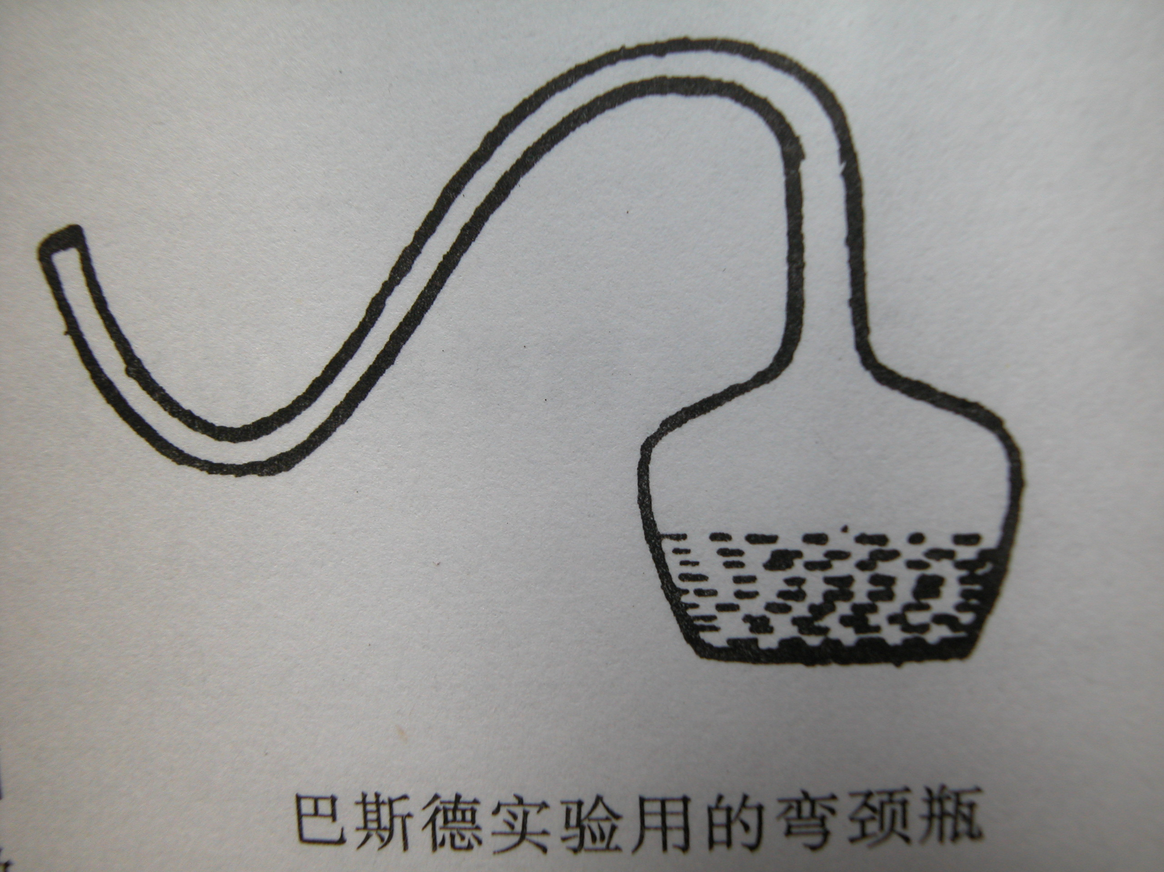
这期间，英国的一名叫尼达姆的神甫做了一个实验。第一步，取若干热的羊肉汁或种子汤，把它灌进瓶子，瓶口用软木塞紧紧塞住，这样，小动物或它们的卵就不可能从空气中进入瓶子了；第二步，将该瓶子煨在火热的灰里，这样就把残留在瓶子和羊肉汁里的任何小动物或它们的卵都杀死灭尽了，搁置几天后用显微镜检查肉汁，竟发现了成群结队的小动物。所以他认为“生命能够从没有生命的东西里自发产生”，并且认为生命的自发产生来自生长力。但是远在意大利的斯巴兰扎尼神甫读到这一新闻后，他怒声说道：“这里面有鬼。我要找出它来……”。于是他做了以下实验，将羊汁或种子汤装于几个瓶中，分成两组。一组用火熔合瓶口，另一组用软木塞塞住，每组均在沸水中加热，一些加热几分钟，一些加热1小时，然后搁置几天后检查。结果，在未熔合瓶中，不同加热时间的均存在小动物；在熔合的瓶中，经一小时加热的未见小动物，而几分钟加热的有小动物。因而他认为，生命上只能来自生命；每一个生物都要有母体——哪怕是这些可怜的小动物。这之后，他一直从事各种实验，来有力地同尼达姆的生长力作斗争，直至他1799年中风去世。在斯巴兰扎尼去世后，微生物的研究又停顿不前。直到1861年法国科学家巴斯德(Louis Pasteur,1822～1895)，用他著名的曲颈瓶试验进一步证明了自然发生论的荒谬，人们才认识到微生物的研究价值，加之更好的显微镜出现、培养基的制造以及对蚕病的发生、酒的败坏、人畜疾病等的问题，才将微生物学研究推向了生理学和免疫学阶段。

2. 生理学及免疫学的奠基时期(1870～1920年)：这个时期大约有50年时间微生物学发展成为一门独立的学科，在理论上，技术上都取得了不少成果。

巴斯德(Louis Pasteur，1822～1895) 法国化学家、微生物学家。自1861年推翻无生源论开始到1895年逝世为止，一直从事微生物研究。他是微生物生理学与免疫学的主要奠基人，主要成绩有：(1)在解决法国葡萄酒败坏问题时，发明了巴氏消毒法，并认为①酒是某种微生物的发酵产物；②不同微生物的代谢不一样，在做酒过程让需要的酵母菌生长，不让起败坏作用的微生物生长，才能保证酒的质量。(2)在研究鸡霍乱、动物炭疽病、狂犬病时，他确定①这些疾病是由相应的微生物所引起；②微生物可以致弱用作用预防传染病。鸡霍乱疫苗是通过将细菌培养物久置而致弱，炭疽杆菌疫苗通过高温培养来选育，狂犬病疫苗先将狂犬脑髓晾干14天的办法致弱，再通过脑内注射给家兔的办法使毒力固定而制成疫苗。
自巴斯德创立各种疫苗来预防疾病以后，为什么有机体注射疫苗后可以预防疾病，为什么出现免疫现象？成为人们争论的焦点，当时有两种学说。①一派以俄国学者梅契尼可夫(И.И.Мечников，1845～1916)为代表，发现了吞噬细胞具有吞噬和消化入侵细菌的能力，认为吞噬细胞吞噬能力的强弱可以代表机体的免疫程度，这是机体抵抗传染病的主要因素，从而创立了细胞免疫学说；②另一学派以欧立希(Paul Ehrlich)为首，他们用生化方法研究了免疫现象，认为机体受病原微生物或其毒素的刺激后，能产生抗毒素等抗体物质，它们存在于血液和其他体液内，认为是机体抗传染病的主要因素，创立了体液免疫学说，并建立了血清学方法。两个学派进行了长期的争论，都片面地强调了部分免疫现象。
李斯德(Joseph Lister，1827～1912) 英国外科医生。创用石炭酸喷洒手术室和煮沸消毒手术用具的消毒方法，大大提高了手术成功率，为防腐、消毒以及天菌操作奠定了基础。
科赫(Robert Koch，1843～1910) 德国医生。他创用了细菌染色方法、固体培养基以及实验性动物感染。这些实验方法的发明，纠正了当时认为微生物是多种形态的错误观点，使自1875年之后的短短十余年间，发现了许多人类和动物的病原性细菌，得到了单个菌落和细菌的纯培养。并提出了确定病原菌的科赫三假设，虽然该假设不够全面，但仍具一定的指导意义。基于他对结核分枝杆菌病后研究成就，被人们誉为“杆菌之父”。
琴纳(Edward Jenner，1749～1823) 英国医生。他通过一个挤牛奶的妇女说：得过牛痘不会得天花，受到启示，创立了用牛痘苗来预防天花的免疫方法。
伊万诺夫斯基(Д.И.Ивановский)：俄国科学家。于1892年首次发现了第一个病毒——烟草花叶病毒。
3. 近代及现代微生物学：自1920年以来至今的85年来，由于近代物理学、近代化学、近代生物学的发展，使微生物有了突飞猛进的发展，发展最快的有三个方面，即微生物遗传学、免疫学及病毒学，而且都已发展成为独立的学科，其发展又推动了其他学科的发展。
现代微生物已成为生物学科的重要分支，是从群体、个体及分子水平来研究各类微生物的形态、结构、新陈代谢、分类鉴定、抗原抗体反应及有关应用的科学。现代微生物学研究已进入到分子水平，从分子水平阐明各类微生物结构、功能和代谢以及功能大分子物质的结构和功能，在基因水平上进行微生物的改造，并从微生物代谢途径出发研制了各种化学治疗药剂和抗生素，大大减少了人畜传染病的危害，造福于人类。
二、兽医微生物学(Veterinary microbiology)
（一）性质、任务和贡献
1. 性质：兽医微生物学是微生物学的一门应用分支，是在微生物学一般理论基础上研究微生物与动物疾病关系的科学。
2. 任务：兽医微生物学利用微生物学与免疫学的知识和技能来诊断、防治动物的疾病和人畜共患疾病，保障人类的食品安全与卫生、保障畜牧业生产，保障动物的健康及生态环境免于破坏。其研究的领域已不仅限于传统的家畜、家禽的微生物，还涉及伴侣动物、实验动物、水生动物、野生动物等的微生物，研究深度已涉及致病机理及与机体的相互作用，达到基因水平。
3. 贡献：兽医微生物学与医学微生物学的关系最为密切，但范围更广，层次更复杂。兽医微生物学的发展促进了这个微生物学的发展，兽医微生物学家功不可没。德国兽医微生物学家F.A.J.Loeffler(1852～1915)和P.Frosch(1860～1928)于1898年发现了第一个动物和人类的病毒——口蹄疫病毒，美国兽医学家D.E.Salmon(1850～1914)因发现人和动物的致病性沙门氏菌而以其姓作为该属细菌的属名，美国兽医微生物学家C.A.Mubus于1969年从腹泻犊牛粪便中发现轮状病毒从而揭开了轮状病毒研究的序幕，等等这些发现都在微生物学发展史上具有重要的贡献。兽医微生物学的蓬勃发展，必将对人类文明和社会发展做出更大的贡献，这有待于大家的共同努力。
（二）怎样学好兽医微生物学
兽医微生物学是整个兽医学科各专业的一门重要专业基础课，与其他基础课、专业课等有着密切的联系。同时，它以生物化学、生理学、遗传学、分子生物学和免疫学等为基础，又为动物传染病学、食品卫生检验学、卫生学、病理学等的基础，起着承前启后的作用。
兽医微生物学是一门理论知识和实验技能较强的学科，只掌握理论知识缺乏实验技能那将无法从事与微生物学相关的工作，而实验技能又建立在扎实的理论基础之上，所以学好兽医微生物学，理论和实验技能两者均不可忽视。

